2019-2020 EĞİTİM-ÖĞRETİM YILI FEN BİLİMLERİ DERSİ
8. SINIFLARIN 1.DÖNEM 1. YAZILI YOKLAMA SINAVI SORULARI

1) 4)
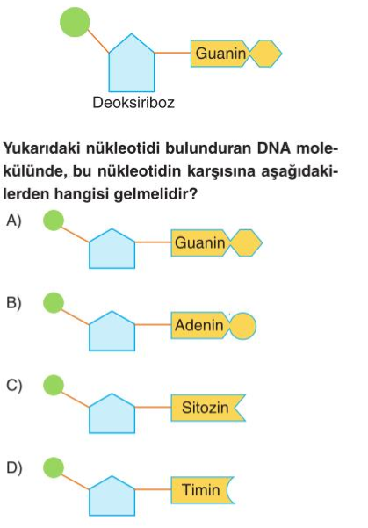
2) 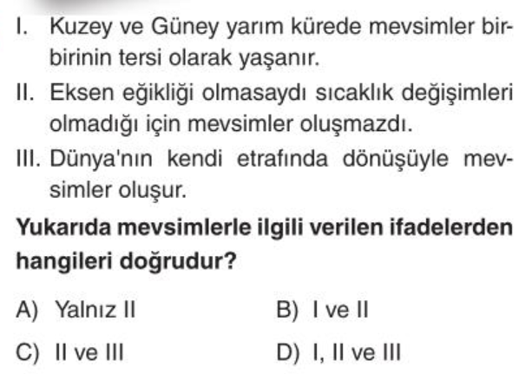

3)
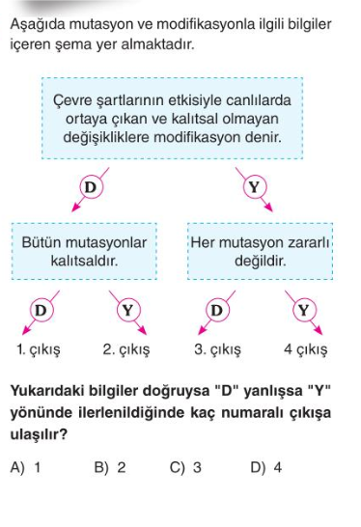
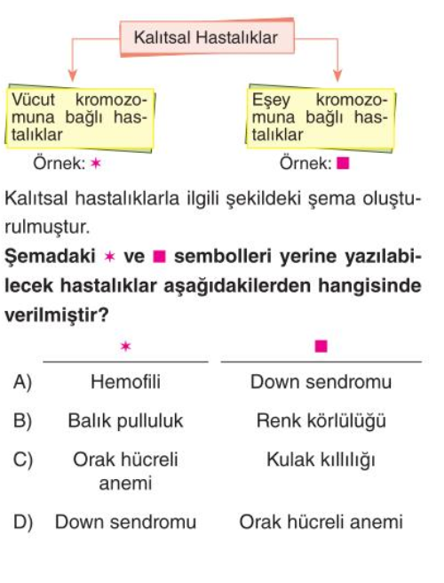
5)
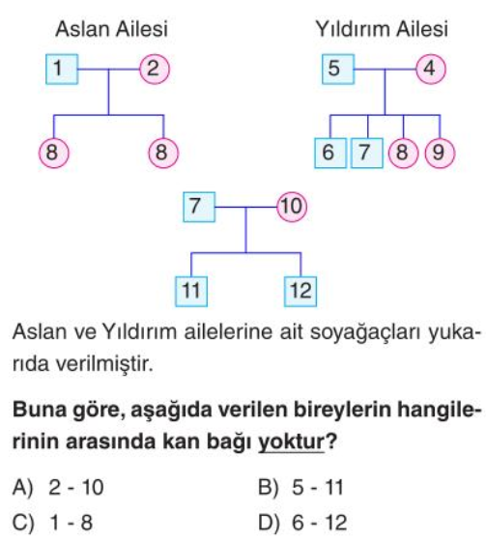
4
3

6)

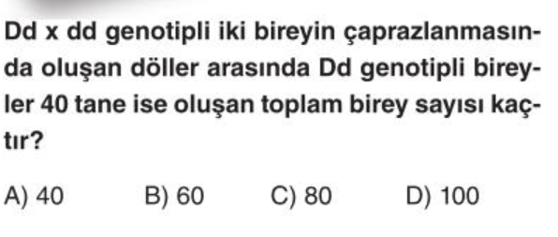

7)
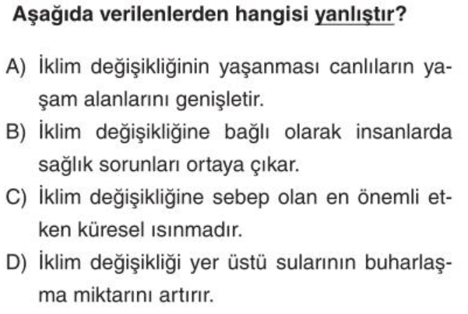
8)
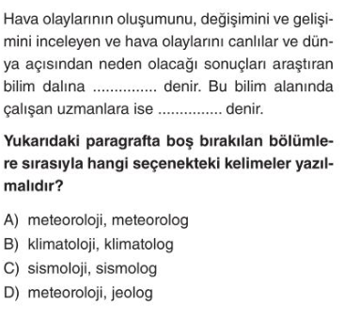
9) 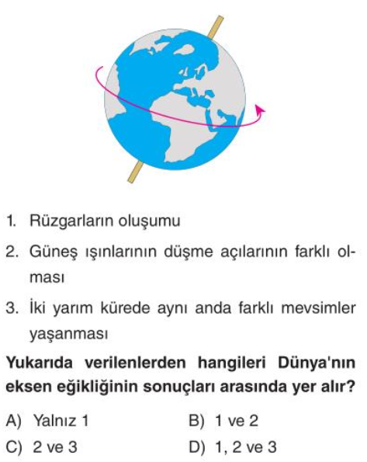

10)

DNA’nın her canlıda farklı bilgiler taşımasının sebebi nedir?
A) Çekirdekte bulunması.
B) Fosfatın dizilişi.
C) Şekerlerin dizilişi.
D) Nükleotidlerin dizilişi

11)
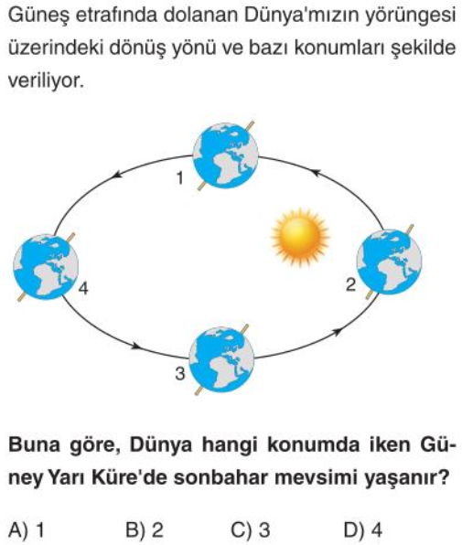

12)

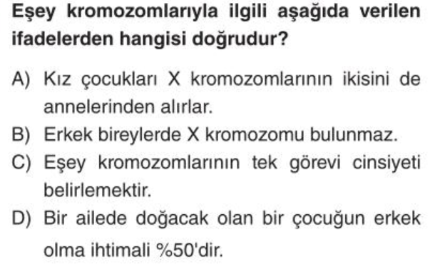
13)
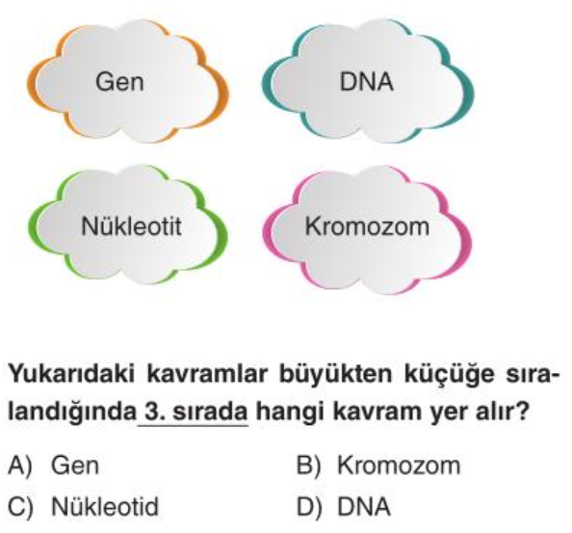
14)
Hava basınçları ile ilgili aşağıdaki ifadeler
verilmiştir:
1. Sıcak bölgelerde, yüksek basınç oluşur.
2. Soğuk bölgelerde, alçak basınç oluşur.
3. Basınç farkları rüzgarları oluşturur. Buna göre verilen ifadelerden hangileri doğrudur?
- Yalnız 1
- Yalnız 2
- Yalnız 3
- 1, 2 ve 3
15)
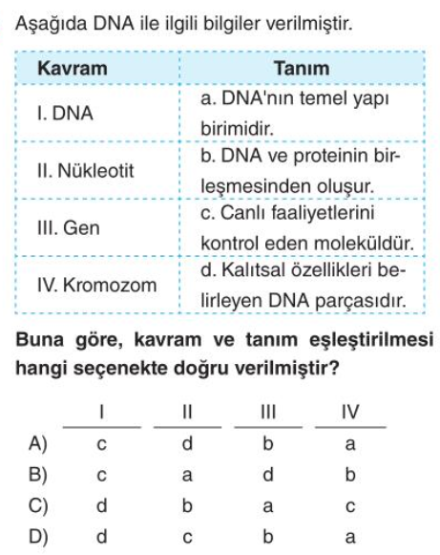
16)

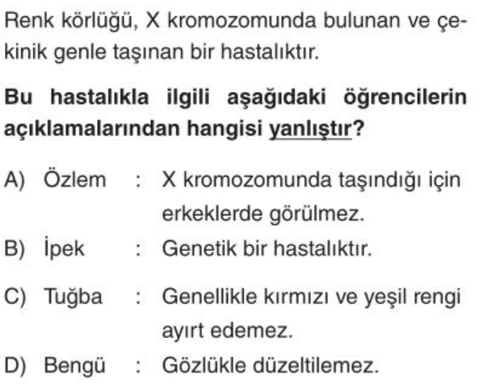

17)
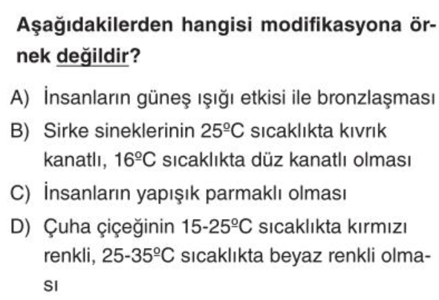

18)
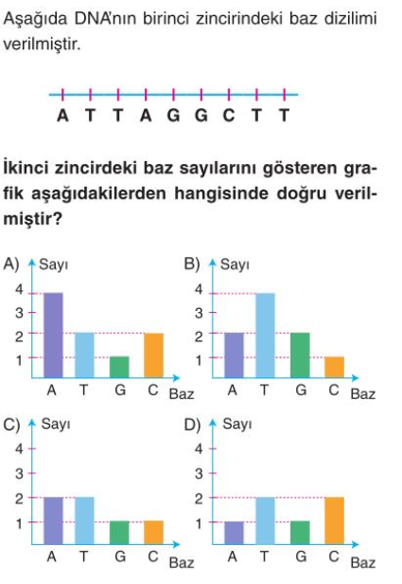
19)

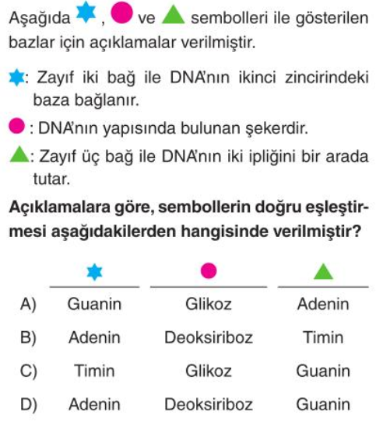
20
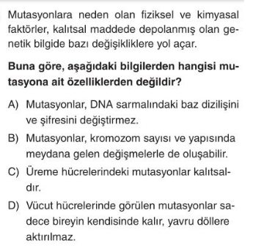

Daha fazla yazılı sorusu ve evraka https://www.facebook.com/groups/fenkurdu
öğretmen grubumuzdan ulaşabilirsiniz.

